Compensation d'erreurs par anticipation
Les servovariateurs de B&R détectent et corrigent automatiquement les erreurs de poursuite
B&R étend les fonctionnalités de ses servovariateurs ACOPOS. Dernière en date, la fonction Repetitive Control réalise une compensation prédictive des erreurs de poursuite, améliorant ainsi considérablement la précision des process de fabrication soumis à des perturbations stationnaires. Les performances des machines s'en trouvent nettement augmentées moyennant un minimum d'effort. La fonction Repetitive Control est disponible pour tous les modèles ACOPOS via une mise à jour du firmware.
Lorsque des entraînements régulés en position fonctionnent à vitesse constante, l'environnement mécanique peut causer des fluctuations stationnaires du couple. Le plus souvent, cela se traduit par des erreurs de poursuite localisées. Il est possible de minimiser ces erreurs de poursuite en optimisant le paramétrage du régulateur de l'ACOPOS. Néanmoins, cette méthode ne permet pas d'éradiquer totalement la perturbation.
Algorithme auto-apprenant
Embarquée dans la boucle de régulation de vitesse des servovariateurs ACOPOS, la fonction Repetitive Control adapte la consigne de couple de manière à minimiser la partie périodique des erreurs de vitesse et de poursuite. En effectuant un auto-apprentissage permanent, l'algorithme sur lequel est basée cette fonction compense les perturbations de manière prédictive. Ainsi, les variations de profil de charge dûes, par exemple, à l'usure de la mécanique, n'ont aucune incidence sur la précision de l'entraînement.
Disponible avec le régulateur standard sous forme d'extension, la suppression active des perturbations ainsi réalisée est intuitive et simple à configurer. La nature adaptative de l'algorithme permet de s'affranchir de tout modèle mathématique.

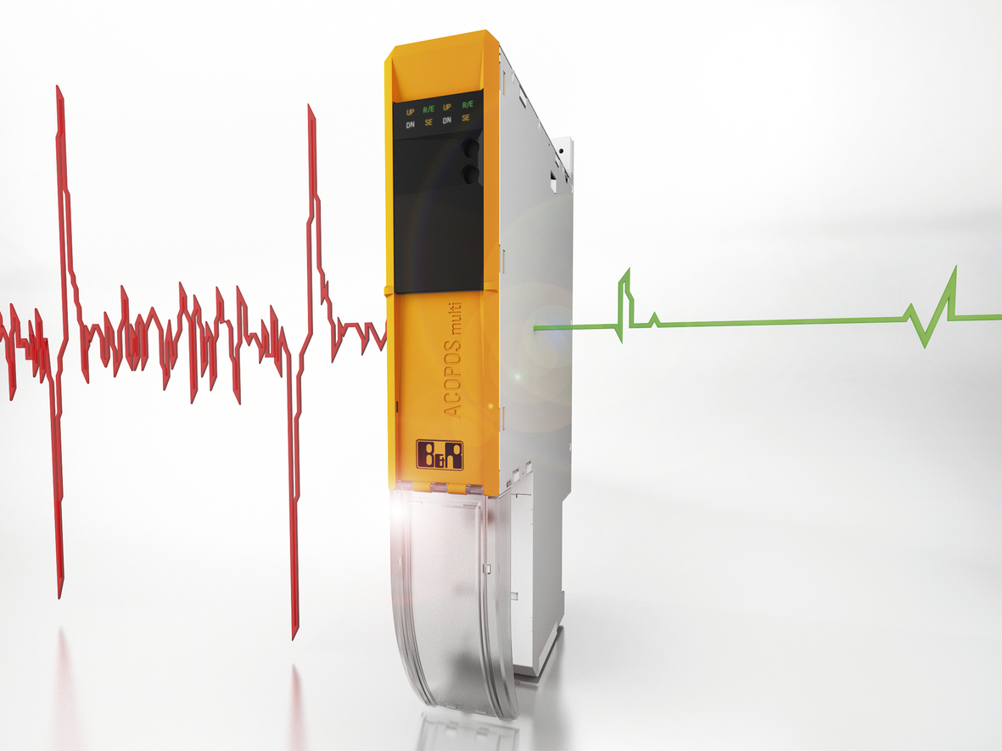
Les servovariateurs ACOPOS dotés de la fonction Repetitive Control compensent les erreurs de poursuite, améliorant ainsi la précision des process de production soumis à des perturbations stationnaires.

A propos de B&R
B&R est une société d'automatismes innovante dont le siège social est basé en Autriche et qui dispose d'agences partout dans le monde. Le 6 juillet 2017, B&R est devenue une business unit du groupe ABB. Comptant parmi les leaders de l’automatisation industrielle, B&R allie technologies avancées et ingénierie de haut niveau pour fournir à ses clients, dans la quasi-totalité des industries, des solutions complètes pour l’automatisation de machines et de lignes, le contrôle de mouvements, la visualisation et la sécurité intégrée. En s’appuyant sur des standards de communication IoT Industriel comme OPC UA, POWERLINK et openSAFETY, et sur le puissant environnement de développement logiciel Automation Studio, B&R façonne l'avenir de l'ingénierie des automatismes. Forte de son leadership technologique, la société puise sa capacité d'innovation dans sa volonté de simplifier les processus et d'aller au-delà des attentes des clients.
Pour plus d'informations : www.br-automation.com

